PIRAMI DEI REGALI E PIRAMIDE ALIMENTARE
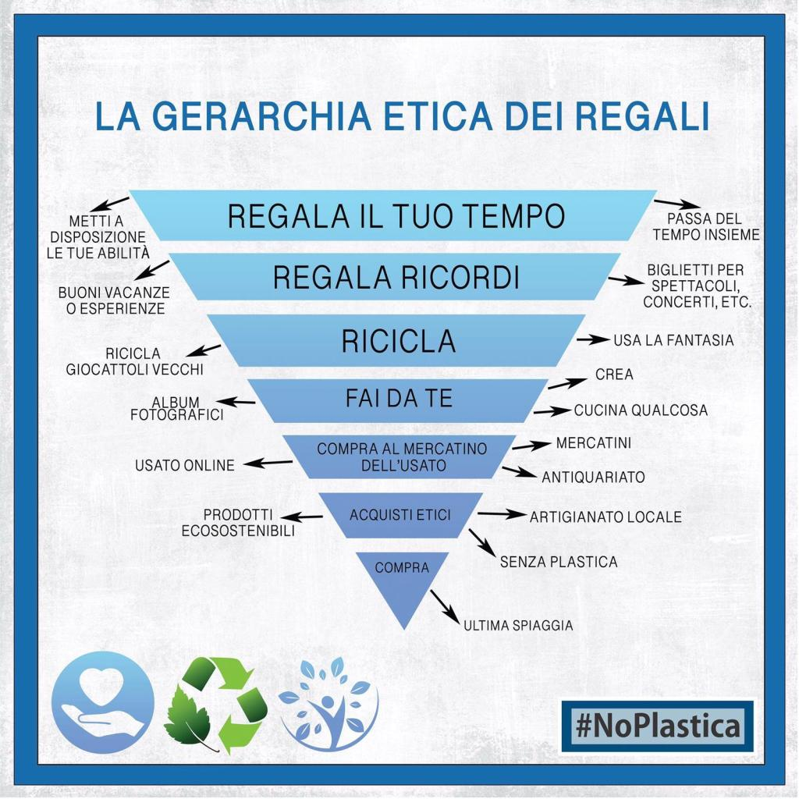
I Bisogni alimentari e nutrizionali.
Bisogni dell’uomo e bisogni del pianeta terra dovrebbero andare di pari passo soprattutto nel nostro interesse in quanto i cambiamenti climatici più che mettere a repentaglio il pianeta (che è già risorto in passato dopo grandi catastrofi, ritrovando nel lungo periodo un suo equilibrio), metterebbero a repentaglio la sopravvivenza del genere umano.
Il 30% delle terre emerse è occupato da colture destinate agli animali, invece che agli uomini. Così il terreno viene sfruttato al massimo, cosparso di pesticidi e fertilizzanti, con l'unico risultato di indebolirne la fertilità, e caratteristiche fondamentali quali biodiversità e resilienza
Allevamenti intensivi e diversa destinazione del suolo, (deforestazione e monocoltura), con la distruzione della biodiversità e del serbatoio di carbonio rappresentato dal suolo, sono anche la causa di una significativa percentuale di emissioni globali nel pianeta. Il 40% delle emissioni del settore agricolo proviene dalla fermentazione enterica dei bovini è possibile evidenziare anche l’enorme consumo idrico legato agli allevamenti animali (sui 1500 litri che servono per produrre 1 kg di carne bovina,200 sono per abbeverare l’animale ed il restante per produrre cibo di sua necessità). Le guerre future si dice nasceranno per la carenza della risorsa acqua fondamentale per la vita dell’uomo sul pianeta.
Certamente una popolosa parte del mondo per secoli vegetariana, oggi reclama il suo “diritto al consumismo” e con esso anche il consumo di carne; tuttavia salute dell’uomo e salute del pianeta non sono in contraddizione, ma al contrario andrebbero di pari passo.
La dieta mediterranea considerata unanimemente una “dieta di lunga vita”, può avere declinazioni diverse in base alle diverse zone geografiche, tradizioni e risorse alimentari, così come rispetto a convinzioni individuali rispetto al rapporto con la natura ed il pianeta. Parliamo di agricoltura e cibo, perché se parlassimo di cementificazione dovremmo evidenziare che dagli anni 50 la temperatura del pianeta è aumentata di un grado e se supereremo il mezzo grado ancora, la vita sul pianeta pare diventerà insostenibile.
La piramide alimentare dovrebbe evidenziare l’esigenza di diminuire l’uso della carne e dell’elemento animale compensando in parte con proteine vegetali se non vogliamo subire le conseguenze di un aumento ulteriore di riscaldamento globale ….

La diminuita fertilità della terra ha portato ad evidenziare una diminuzione dei nutrienti nei prodotti agricoli con conseguente necessità d’integrare ciò trovavamo normalmente in frutta e verdura. Questo come sempre a sfavore di classi più deboli che non possono sempre permettersi neppure una dieta completa, figuriamoci integratori alimentari di qualità.

E’ auspicabile quindi passare a consumare più frutta e verdura con 5 porzioni al giorno e molta meno carne regalando salute a noi ed alla terra.

Non è un percorso sempre semplice, anche perché le abitudini alimentari sono le più difficili da cambiare.

Noi stessi della banca del tempo abbiamo iniziato anni fa a proporre una cena non solo vegetariana, ma vegana a conclusione delle goduriose e “pantagrueliche” cene dell’associazione sportiva locale (quasi un finale catartico!).

Abbiamo dimostrato come sia possibile mangiare in maniera gustosa pur non usando cibi animali e suoi derivati (anche se non necessariamente sempre ed il nostro corpo dovrebbe potersi anche abituare a situazioni di emergenza in mancanza di determinati alimenti). La banca del tempo però rappresenta anche il recupero e mantenimento di saperi culinari e tradizioni che ci hanno indotto a soddisfare anche i differenti desideri di tutta la comunità, anche quella legata alle tradizioni. La “cassoeula” della nostra “Cena della verza” però è un piatto della festa ed è così che forse dobbiamo tornare a concepire il piatto di carne.

Il progetto Comunorto di BDT e amministrazione, sta sperimentando attraverso le forme di agricoltura naturale (sinergico e più recentemente biodinamico con un insegnante), come sia possibile avere prodotti della terra con maggior qualità nutrizionale per noi e più fertilità per la terra, in un processo di rigenerazione della stessa.

Più qualità nutrizionale e più campi di cereali senza veleni, ci permetterebbero anche di mangiare meno e meglio e di sfamare anche la popolazione mondiale in crescita.

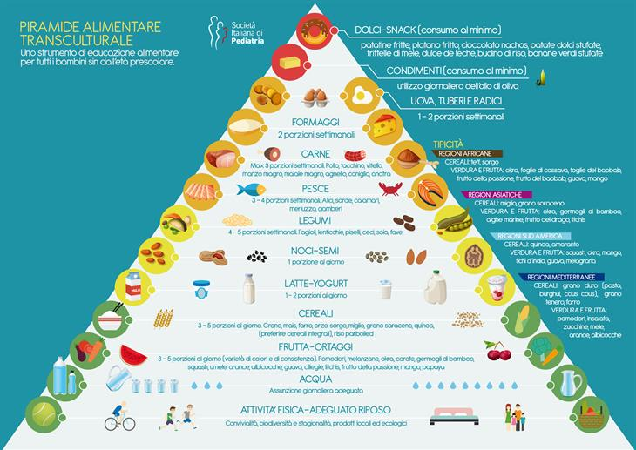
Come gli allevamenti intensivi cambiano il clima
Il 30% delle terre emerse è occupato da colture destinate agli animali, invece che agli uomini. Così il terreno viene sfruttato al massimo, cosparso di pesticidi e fertilizzanti, con l'unico risultato di indebolirlo, minandone caratteristiche fondamentali quali biodiversità e resilienza. All'indomani dell'annunciata uscita degli Stati Uniti d'America dall'Accordo sul clima, alcuni spunti di riflessione sull'importanza della destinazione di ogni terreno.
È dal suolo che inizia il pesante impatto ambientale dell'allevamento intensivo. Il suolo, ricco di biodiversità, rappresenta uno dei principali carbon sink (serbatoi di carbonio) presenti sulla Terra. Deforestazione, monocolture, pesticidi fertilizzanti, non fanno che indebolirne questa caratteristica, tanto che il 18% delle emissioni globali viene imputato al solo land use, cioè alla diversa destinazione del terreno.
Secondo il report IPCC del 2014, il settore AFOLU (Agriculture, Forestry, Other Land Use) è responsabile del 24% delle emissioni totali di gas climalteranti (GHG) nell'atmosfera, preceduto solo dal settore energetico, pari al 35% delle medesime emissioni, e il 40% delle emissioni del solo settore agricolo proviene dalla fermentazione enterica dei bovini.
Secondo la FAO, tra il 1970 e il 1990, nel mondo, il consumo di carne è cresciuto del 50% ed è destinato ad aumentare. Sono presenti 25 miliardi di animali da allevamento vivi e si contano circa 70 miliardi di animali macellati all'anno, fra bovini, suini, pollame: tutti numeri relativi al mercato della carne proveniente da allevamenti intensivi.
I primi allevamenti intensivi nacquero negli USA attorno al 1950, quando per alimentare gli animali si sviluppò la produzione di mais e soia, ingredienti principali della dieta animale in quanto permettono un ingrasso più rapido. Alcuni studi riportano che il 30% delle terre emerse sia occupato da colture destinate agli animali, invece che agli uomini. Così il terreno viene sfruttato al massimo, cosparso di pesticidi e fertilizzanti, con l'unico risultato di indebolirlo, minandone caratteristiche fondamentali quali biodiversità e resilienza.
Oltre alla produzione della carne industriale, ci sono molti altri beni che contribuiscono al cambiamento climatico. I beni consumati in un anno da ciascuno di noi, evidenziano un quadro allarmante, ma anche di grande potenzialità per poter influire positivamente sul cambiamento climatico. Anche se non sufficienti, le scelte quotidiane sono determinanti. Non solo per la carne.
Mangiare meno carne e di migliore qualità potrebbe essere soltanto una delle azioni da attuare.

Le risposte del clima
Il clima è un sistema caotico: a un determinato fenomeno non corrisponde una precisa e determinata reazione. Le risposte del clima, spesso si manifestano con dei feedback positivi: fenomeni che alimentano la causa scatenante.
Un tipico esempio è l'effetto albedo: capacità delle superfici bianche di riflettere la radiazione solare che le colpisce, contribuendo a mantenere stabile il budget energetico terrestre.
L'immissione nell'atmosfera di ingenti quantità di gas climalteranti, incrementa l'effetto serra: aumenta la concentrazione di gas atmosferici indispensabile a mantenere la temperatura media terrestre pari a 15°C. Un incremento innaturale di questa concentrazione gassosa fa sì che sia maggiore la quantità di radiazione solare bloccata nell'atmosfera, aumentando così la temperatura media terrestre, concorrendo a causare il fenomeno del cambiamento climatico.
Temperature più elevate provocano lo scioglimento dei ghiacciai: minori superfici riflettenti diminuiscono la quantità di raggi riflessi e aumentano quelli assorbiti nel budget energetico terrestre. La temperatura media aumenta ancora, e così via.
Questo è l'esempio del feedback positivo relativo all'albedo terrestre.

ESTER BISOTTI

